МИНЕРАЛЬНАЯ ВАТА
ДЛЯ ПОЛА
ROCKWOOL
ОПТОВАЯ ПРОДАЖА СТРОЙМАТЕРИАЛОВ
Прайс действителен с 01.01.2022

 | Наименование | Плотность | Размер  Длина х ширина | Толщина плиты | Размер упаковки | Цена м3  Самовывоз с завода г. Железнодорожный
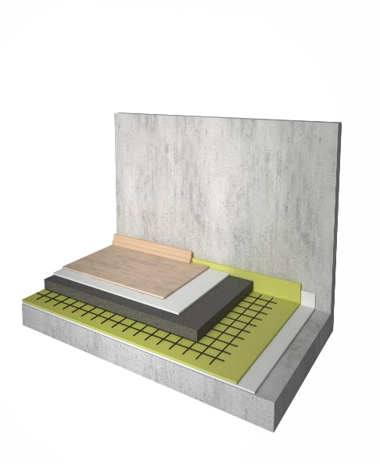 | Rockwool Флор Баттс | 115 | 1000х600 | 25 | 0,120 | 10 250
 |  |  |  | 30 | 0,144 | 10 560
 |  | 110 |  | 40 | 0,144 | 10 560
 |  |  |  | 50 | 0,120
 |  |  |  | 100 | 0,120
 | Rockwool Флор Баттс И | 50 | 1000х600 | 50 | 0,120 | 12 660
 |  |  |  | 100 | 0,012

оптово-розничная продажа строительных материалов
склад г. РЕУТОВ, УЛ. ФАБРИЧНАЯ, 6

тел: +7 (495) 103-40-68
www.luftmarket.ru
ak@luftmarket.ru

